Практическая работа. Оцифровка и редактирование звука в Audacity
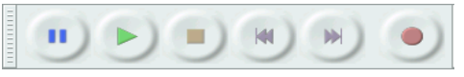
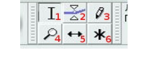
- Запишем стихотворение. Для этого нажмите кнопку с красным кружком и начинайте читать текст в микрофон.
- Остановить запись звука, можно нажав кнопку с желтым квадратом.
- Очистим звуковую дорожку от фоновых шумов. Для этого выделяем дорожку кнопкой (1) и выполняем команду (Эффекты - Нормализация – Ок).
- Замет создаем модель шума. Для этого выделяем дорожку (1) и выполняем команду (Эффекты - Удаление шума – Сохранение модели шума – Ок).
- Затем повторяем команду (Эффекты - Удаление шума – Ок). Можно несколько раз.
- Удаляем часть дорожки, где нет нашего голоса (1) и Delete.
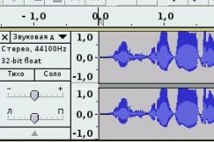
- На голос накладываем музыку, выполняем команды (Файл – Импортировать). Выбираем файл.
- Теперь у вас две дорожки. Устанавливаем одинаковую Разрядность – 16 бит и Частоту - 44
- Перемещаем звуковую дорожку со стихотворением на середину (5).
- Музыкальное сопровождение сделаем тише. Для этого выделяем дорожку (1), а затем (2) – регулируем высоту дорожки.
- Часть музыки обрежем смотреть пункт – 6 и окончание музыкальной дорожки выделяем и выполняем команду (Эффекты – Плавное затухание).
- Дорожку с музыкальным файлом оставляем в режиме стерео, а дорожку со стихотворением на моно (Дорожки – Сменить стерео на моно).
- Сохраняем файл (Файл – Экспортировать).

